ИСР 1.3
Часть 1. Анализ рабочего места специалиста по управлению проектами
- Аппаратное обеспечение
Базовые требования к аппаратному обеспечению зависят от масштаба проектов и используемого ПО, но в целом включают:
  - Компьютер (ноутбук или стационарный ПК): Мощный процессор (Intel Core i5/i7 или Ryzen 5/7) и не менее 8-16 ГБ оперативной памяти для комфортной работы с несколькими приложениями.
  - Монитор: Большой монитор (24-27 дюймов) или конфигурация с двумя мониторами. Это критически важно для одновременного просмотра диаграммы Ганта, дорожной карты проекта, чатов и документации.
  - Устройства ввода: Эргономичная клавиатура и мышь для длительной работы.
  - Сетевое оборудование: Высокоскоростное и стабильное
подключение к интернету для работы с облачными сервисами (такими как YouGile), проведения видеоконференций и обмена файлами.
  - Периферия: Микрофон и наушники для участия в онлайн- совещаниях.

Программное обеспечение
Программная среда АРМ проект-менеджера состоит из нескольких уровней:
  - Операционная система (Windows, macOS, Linux).
  - Офисный пакет (Microsoft Office, Google Workspace) для работы с документами, презентациями и таблицами.
  - Средства коммуникации (браузер, почтовый клиент, мессенджер, клиенты для видеоконфренций).

Информационное обеспечение

Это совокупность данных и документов, необходимых для работы над проектом.
  - Входная информация: Устав проекта, техническое задание (ТЗ), требования стейкхолдеров, договоры, нормативная документация.
  - Оперативная информация: Задачи, статусы их выполнения, комментарии команды, затраченное время, отчеты о ходе работ, протоколы совещаний.
  - Выходная информация: Отчеты для руководства, итоговая документация по проекту, акты сдачи-приемки, уроки, извлеченные из проекта.
  - Справочно-нормативная информация: Методологии управления проектами, стандарты компании, шаблоны документов.

Часть 2. Руководство пользователя по использованию YouGile
- Введение
YouGile — это простое и мощное веб-приложение для управления проектами и задачами.
Данное руководство поможет вам освоить базовый функционал для управления разработкой проекта.

Начало работы
  - Регистрация: Перейдите на сайт yougile.com и зарегистрируйтесь, используя email-адрес или аккаунт Google.
  - Создание первой компании/рабочего пространства: После входа система предложит создать вашу первую «Компанию». Это рабочее пространство, где будут располагаться все ваши проекты.

Создание и настройка проекта
  - Создание проекта: Нажмите «+ Add project». Дайте ей понятное название (например, «Разработка мобильного приложения»).
  - Настройка колонок: Создайте колонки. Колонки – это группы, по которым распределены задачи. Примеры: дизайн, в работе, тестирование, готово.

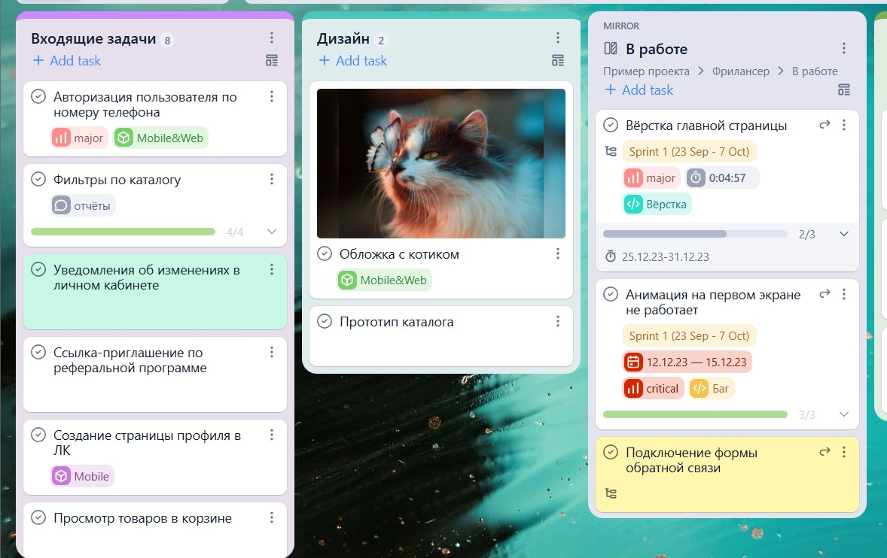

Создание и отслеживание задач
  - Создание задачи: Чтобы создать задачу, нажмите на кнопку «+» в нижней части нужной колонки, далее введите название задачи
  - Заполнение и редактирование карточки: Нажмите на значок редактирования задачи возле её названия. Здесь вы можете добавить описание задачи или создать подзадачу.
  - Отслеживание прогресса: Перетаскивайте карточки между колонками, чтобы визуализировать прогресс. Вся история
перемещений и действий сохраняется в ленте активности внутри карточки.

Управление ролями участников и командная работа
  - Приглашение участников: В левом верхнем углу доски нажмите «+».
Введите email-адреса коллег. Вы можете назначить им одну из ролей:
    - Администратор (Manager): Может все, включая удаление доски и управление участниками.
    - Редактор (Worker): Может создавать, редактировать и перемещать любые карточки.

    - Наблюдатель (Observer): Может только просматривать доску, без права внесения изменений.

Ключевые рекомендации
  - Стандартизируйте подход: Договоритесь с командой об одинаковом формате названий карточек, наборе меток и порядке колонок на доске.
  - Используйте описания и чек-листы: Это делает требования понятными и снижает количество ошибок.
  - Держите коммуникацию в карточках: Обсуждайте детали задачи в комментариях, а не в сторонних чатах. Это сохраняет контекст для
всех участников проекта.

